**Інженерія програмного забезпечення**

Лабораторна робота №8

*«ШАБЛОНИ, ЩО ПОРОДЖУЮТЬ. ШАБЛОНИ PROTOTYPE, SINGLETON, FACTORY METHOD»*

Виконав:

студент гр.ІО-31

Долинний О.В.

Перевірив:

Антонюк А.І.

Київ 2014

**Лабораторна робота №8**

**Мета**: Вивчення шаблонів, що породжують. Отримання базових навичок з застосування шаблонів Prototype, Singleton та Factory Method.

1. ***Варіант завдання***

3110 mod 11 = 10

10. Визначити специфікації класів для реалізації композиту та його ітераторів — для обходу структури методами пошуку в глибину (DFS) та ширину (BFS).

1. ***Діаграма класів***

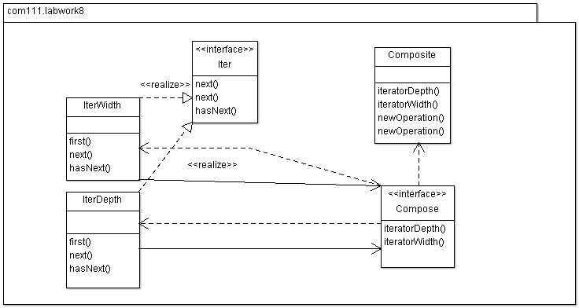

1. ***Результати тестування***

Realization of composite

Iterator by Depth

Iterator by Width

1. ***Програмний код***

**package** com.lab111.labwork8;

/**

* In this labwork I used pattern 'Factory method'

*

* **@author** Dolinniy

* **@version** 8.10

*/

**public** **class** Main {

**public** **static** **void** main(String[] args) {

Composite c = **new** Composite();

Iter i1 = c.iteratorDepth();

Iter i2 = c.iteratorWidth();

}

}

**package** com.lab111.labwork8;

/**

* Defines interface for object.

*

* **@author** Dolinniy

* **@version** 8.10

*/

**public** **interface** Compose {

/**

* Method of iterator by depth

*/

**public** Iter iteratorDepth();

/**

* Method of iterator by width

*/

**public** Iter iteratorWidth();

}

**package** com.lab111.labwork8;

/**

* Class Composite which implements Compose and has its methods and constructor.

*

* **@author** Dolinniy

* **@version** 8.10

*/

**public** **class** Composite **implements** Compose {

/**

* Constructor

*/

Composite() {

System.***out***.println("Realization of composite");

}

/**

* Method of iterator by depth

*/

**public** Iter iteratorDepth() {

System.***out***.println("Iterator by Depth");

**return** **null**;

}

/**

* Method of iterator by width

*/

**public** Iter iteratorWidth() {

System.***out***.println("Iterator by Width");

**return** **null**;

}

}

**package** com.lab111.labwork8;

/**

* Defines interface for iterators.

*

* **@author** Dolinniy

* **@version** 8.10

*/

**public** **interface** Iter {

/**

* Method that returns next element if it is

*/

**public** Integer next();

/**

* Method that define if there is next element

*/

**public** Boolean hasNext();

/**

* Method that returns first element

*/

**public** Integer first();

}

**package** com.lab111.labwork8;

/**

* Class IterWidth implements Iter, has constructor and specialization of method

* first, hasNext,next.

*

* **@author** Dolinniy

* **@version** 8.10

*/

**public** **class** IterDepth **implements** Iter {

**public** IterDepth() {

System.***out***.println("Creation iterator by width");

}

/**

* Method that returns first element

*/

**public** Integer first() {

System.***out***.println("IteratorDepth.first");

**return** 0;

}

/**

* Method that define if there is next element

*/

**public** Boolean hasNext() {

System.***out***.println("IteratorDepth.hasNext");

**return** **null**;

}

/**

* Method that returns next element if it is

*/

**public** Integer next() {

System.***out***.println("IteratorDepth.next");

**return** **null**;

}

}

**package** com.lab111.labwork8;

/**

* Class IterWidth implements Iter, has constructor and specialization of method

* first, hasNext,next.

*

* **@author** Dolinniy

* **@version** 8.10

*/

**public** **class** IterWidth **implements** Iter {

/**

* Constructor

*/

**public** IterWidth() {

System.***out***.println("Creation iterator by width");

}

/**

* Method that returns first element

*/

**public** Integer first() {

System.***out***.println("IteratorWidth.first");

**return** 0;

}

/**

* Method that define if there is next element

*/

**public** Boolean hasNext() {

System.***out***.println("IteratorWidth.hasNext");

**return** **null**;

}

/**

* Method that returns next element if it is

*/

**public** Integer next() {

System.***out***.println("IteratorWidth.next");

**return** **null**;

}

}

**Висновок**: У ході лабораторної роботи я вивчив необхідні паттерни та реалізував один з них на прикладі завдання лабораторної роботи.